2025-2026 EĞİTİM-ÖĞRETİM YILI 7. SINIF TÜRKÇE DERSİ MEB YAYINLARI 2. DÖNEM 1. YAZILI SORULARI (3. SENARYO)
Ad- Soyadı: Sınıf:
T.7.3.5. Bağlamdan hareketle bilmediği kelime ve kelime gruplarının anlamını tahmin eder.
1. Empati, bir kişinin kendini başkasının yerine koyarak onun duygularını ve düşüncelerini anlamasıdır. Bu yetenek, insanlar arasındaki iletişimi güçlendirir ve karşılıklı anlayışı artırır. Empati kuran bireyler, çevresindekilerle daha sağlıklı ve saygılı ilişkiler geliştirir. Aynı zamanda empati, duygusal zekânın önemli bir parçasıdır ve toplumsal uyumun temelini oluşturur. Empati yeteneği doğuştan gelse de aktif dinleme ve farkındalıkla zamanla geliştirilebilir.
Aşağıda metinde geçen bazı sözcüklerin anlamları verilmiştir. Sözcükleri metinden bularak yazınız. (15 puan)
Aynı duyguları paylaşma:

Bir kimsenin bir şeyi anlama veya yapabilme niteliği:

Toplumla ilgili, topluma ilişkin:

T.7.3.8. Metindeki söz sanatlarını tespit eder.
Benden selam olsun Bolu Beyi' ne
Çıkıp su dağlara yaslanmalıdır.
Ok gıcırtısından kalkan sesinden
Dağlar seda verip seslenmelidir.
2. Bu dizelerde başvurulan söz sanatını yazınız. (10 puan)

T.7.3.9. Çekim eklerinin işlevlerini ayırt eder.
3. Aşağıdaki cümlelerde çekimli fiillerin hangi kipte kullanıldığını ve kastedilen kiplerini yazınız. (20 puan)

Cümleler | Kullanılan Kip | Kastedilen Kip
Yarın akşam Kerim ile birlikte tatile gidiyoruz.
Atatürk, 19 Mayıs’ta Samsun’a çıkar.

T.7.3.21. Metindeki hikâye unsurlarını belirler.
4. Ömer ve Faruk aynı mahallede yaşayan iki iyi arkadaştı. Bir gün akşamüstü parkta oynarken küçük bir kedinin ağaca çıktığını ve inemediğini fark ettiler. Ömer hemen bir merdiven getirmeyi önerdi, Faruk da kediyi korkutmamak için sakin kalmaya çalıştı. Birlikte çalışarak merdiveni ağaca dayadılar. Ömer yavaşça yukarı çıktı ve kediyi dikkatlice kucağına aldı. Faruk aşağıda bekleyip ona yardımcı oldu. Kediyi güvenle yere indirdiklerinde ikisi de çok mutlu oldu. O gün yardımlaşmanın ne kadar önemli olduğunu bir kez daha anladılar.
Verilen metindeki hikâye unsurlarını belirleyiniz. (20 puan)
Kişiler:
Yer:
Zaman:
Olay:
Anlatıcı:

T.7.3.30. Görsellerle ilgili soruları cevaplar.
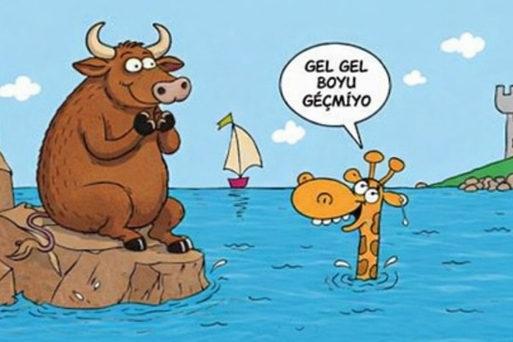
Bu görselde verilmek istenen mesajı yazınız. (15 puan)

T.7.4.3. Hikâye edici metin yazar.
T.7.4.8. Yazılarında anlatım biçimlerini kullanır.

6. "Yaz tatilinde köydeki dedemin evine gitmiştik. Ev, yemyeşil ağaçların arasında, küçük bir derenin kenarındaydı. Sabahları kuş sesleriyle uyanıyor, akşamları ise gökyüzündeki yıldızları izliyorduk. - - - -"
Bu öyküyü tür özelliklerine uygun şekilde devam ettiriniz. Öykünüzde anlatım biçimlerinden öyküleme ve betimleme anlatım biçimlerini kullanınız. Yazınıza başlık koymayı unutmayınız. (20 puan)
Başlık: 5 p hikâye unsurları:5 p serim, düğüm ve çözüm: 5 p anlatım biçimleri kullanma: 5 p

